# 1 Аналітична частина

1.1 Опис об’єкта автоматизації

Сучасний світ невпинно розвивається у напрямку цифровізації, що суттєво впливає на різні сфери діяльності, зокрема на управління документацією в освітніх закладах. Великий обсяг архівних документів, які накопичуються у навчальних установах, вимагає ефективних рішень для зберігання, пошуку та управління інформацією.

Автоматизація обліку архівних документів є важливим кроком для підвищення ефективності роботи навчального закладу. Впровадження інформаційної системи дозволить оптимізувати процеси збереження, обробки та пошуку необхідних документів, зменшити ризик втрати даних і забезпечити швидкий доступ до інформації. Це сприятиме підвищенню загальної ефективності адміністративної роботи та відповідності освітньої установи сучасним вимогам цифрового документообігу.

Користувачі такої системи отримують можливість:

* централізовано зберігати архівні документи з можливістю їх швидкого пошуку та сортування;
* класифікувати документи за категоріями, такими як навчальні матеріали, кадрова документація, фінансові звіти, накази тощо;
* вести облік змін та оновлень у документах, забезпечуючи контроль за їхньою актуальністю;
* керувати доступом до архіву, надаючи різні рівні прав для адміністрації, викладачів та студентів;
* автоматизувати процес оцифрування документів, що зменшить використання паперових носіїв і підвищить зручність роботи з архівом.

Забезпечення ефективного обліку архівних документів допоможе уникнути дублювання даних, втрати важливої інформації та прискорить виконання адміністративних завдань. Розробка інформаційної системи для ведення архівного обліку стане ключовим кроком у цифровій трансформації навчального закладу, покращуючи його організаційну діяльність і підвищуючи якість управління документацією.

## 1.2 Аналіз подібних проєктних рішень

У сучасних навчальних закладах ведення архівної документації є складним та трудомістким процесом, який вимагає впровадження ефективних інформаційних систем. Автоматизація архівного обліку дозволяє значно полегшити процеси зберігання, пошуку та управління документами, зменшити ризик їх втрати або пошкодження, а також підвищити ефективність роботи адміністрації.

На сьогодні існує кілька популярних програмних рішень, які можуть бути використані як основа для розробки інформаційної системи для ведення архівних документів навчального закладу. Нижче розглянуто три основні підходи та їхні особливості.

M.E.Doc [1] – це одна з найпоширеніших систем для електронного документообігу в Україні, яка дозволяє вести архівний облік, зберігати та обробляти документи в цифровому форматі. Інтерфейс цієї платформи можна переглянути нижче на рисунку 1.1.

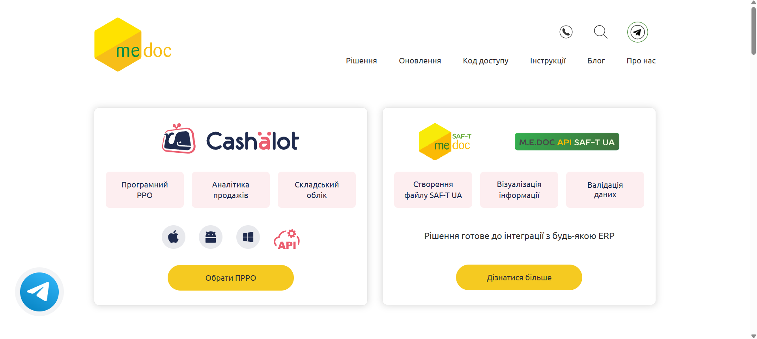

Рисунок 1.1 – Інтерфейс M.E.Doc [1]

Основними функціями, які надає платформа, є:

* ведення та зберігання документів у цифровому вигляді з можливістю експорту у різні формати;
* підписання електронних документів із використанням цифрового підпису;
* функція швидкого пошуку за параметрами (дата, тип документа, номер тощо);
* інтеграція з іншими системами обліку.

Ця платформа також має свої переваги, серед яких можна виділити такі:

* високий рівень безпеки та шифрування даних;
* підтримка електронного підпису для офіційного використання документів;
* можливість ведення великої бази архівних документів.

Вона також має певні недоліки, серед яких можна виділити такі:

* висока вартість ліцензії та обслуговування;
* орієнтація переважно на бухгалтерську та фінансову документацію.

ДокПро [2] – це система управління архівними документами, що використовується в державних установах та навчальних закладах. Інтерфейс цієї платформи можна переглянути нижче на рисунку 1.2.

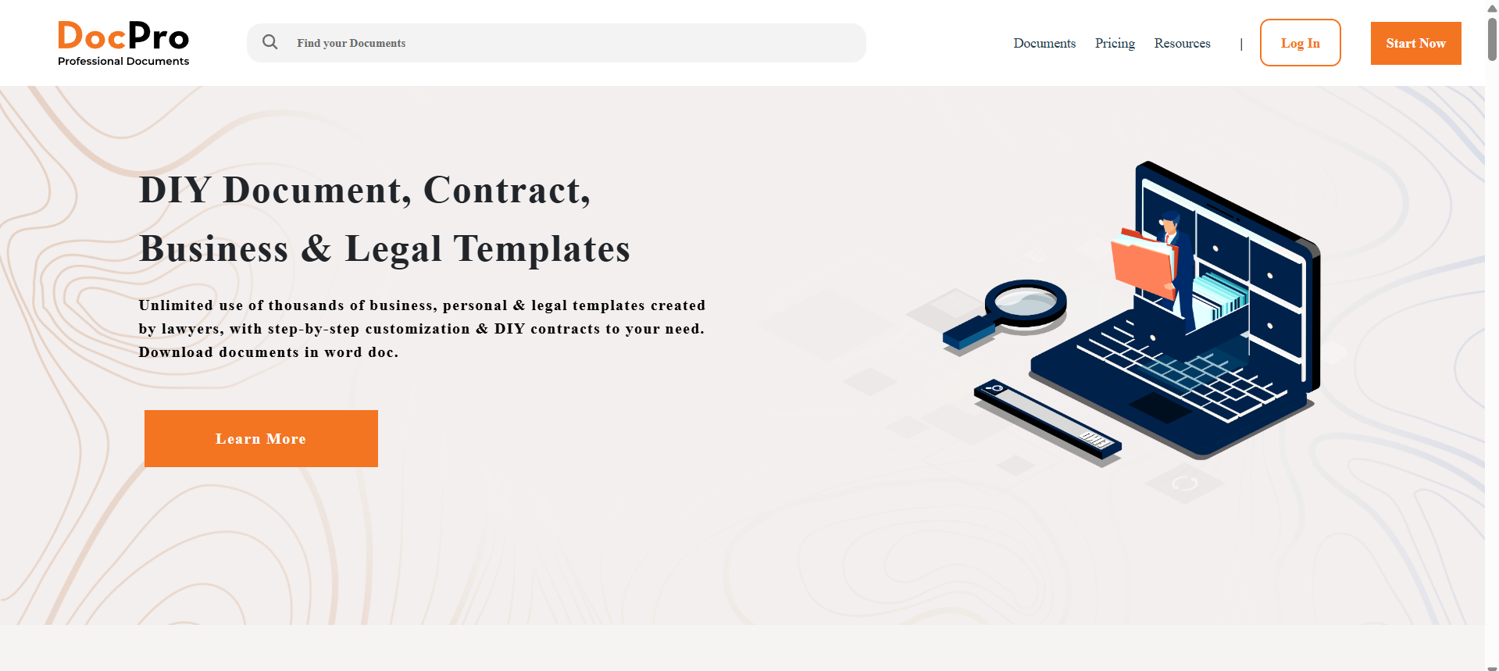

Рисунок 1.2 – Інтерфейс ДокПро [2]

Основними функціями, які надає платформа, є:

* категоризація документів за типами (накази, звіти, протоколи, методичні матеріали тощо);
* підтримка централізованого зберігання та доступу до архівних даних;
* налаштування прав доступу для різних користувачів (адміністратори, викладачі, студенти);
* створення електронних копій паперових документів та їхній облік;

Перевагами цієї платформи є:

* зручний інтерфейс із можливістю швидкого доступу до архівних матеріалів;
* гнучка система налаштувань для розмежування прав доступу;
* автоматичне ведення історії змін документів.

Присутні і певні недоліки, серед яких можна виділити такі:

* відсутність інтеграції з іншими навчальними системами;
* обмежена підтримка хмарних сховищ;

ELAR [3] – комплексне рішення для електронного архівування та управління документами. Інтерфейс цієї платформи можна переглянути нижче на рисунку 1.3.

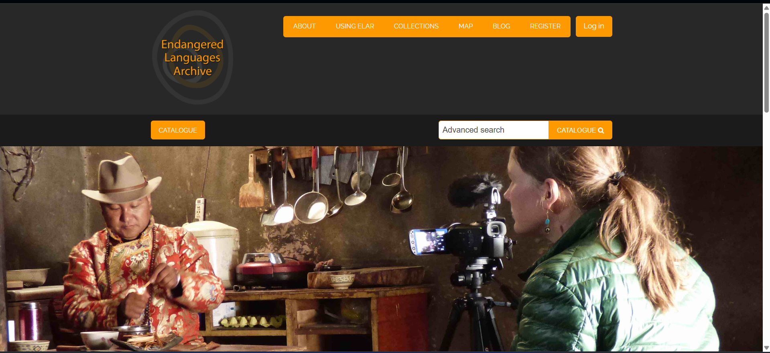

Рисунок 1.3 – Інтерфейс ELAR [3]

Основними функціями є:

* автоматизоване сканування та оцифрування документів;
* підтримка метаданих для швидкого пошуку архівної інформації;
* інтеграція з хмарними сховищами для віддаленого доступу;
* створення резервних копій архівів.

Перевагами цієї платформи є:

* висока швидкість пошуку та обробки документів;
* можливість доступу до архіву з будь-якого пристрою;
* захист даних за допомогою сучасних методів шифрування.

Недоліками платформи є:

* висока вартість впровадження та підтримки;
* вимагає налаштування серверного обладнання.

Для наочності порівняння ці рішення представлені у таблиці 1.1, де вони оцінюються за визначеними критеріями.

Таблиця 1.1 – Порівняльна таблиця розглянутих рішень

|  |  |  |  |
| --- | --- | --- | --- |
| Критерій | M.E.Doc | ДокПро | ELAR |
| Вартість | Висока | Середня | Висока |
| Функціонал | Розширений | Спеціалізований | Комплексний |
| Локальне збереження | Так | Так | Ні (хмарне) |
| Захист даних | Високий | Середня | Високий |
| Простота використання | Середня | Висока | Середня |

# ПЕРЕЛІК ВИКОРИСТАНИХ ДЖЕРЕЛ

1. M.E.Doc. URL: <https://www.me-doc.com.ua> (дата звернення: 18.11.2024)
2. ДокПро. URL: <https://www.docpro.com.ua> (дата звернення: 18.11.2024).
3. ELAR. URL: <https://www.elar.ru> (дата звернення: 18.11.2024).
4. Закон України "Про електронні документи та електронний документообіг". URL: <https://zakon.rada.gov.ua/laws/show/851-15> (дата звернення: 18.11.2024).